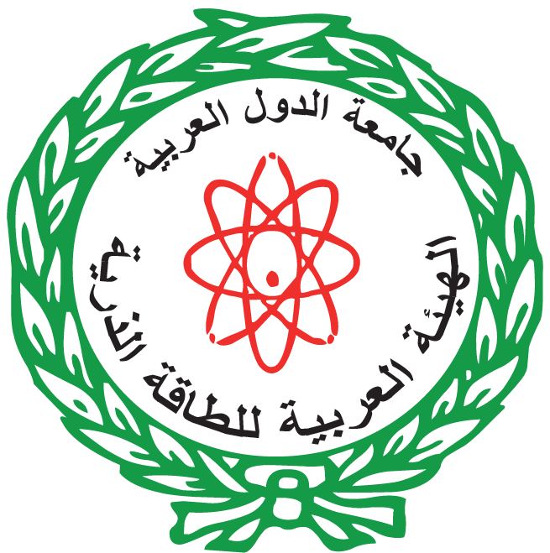

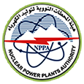
المنتدى العربي الخامس حول آفاق توليد الكهرباء وإزالة ملوحة مياه البحر بالطاقة النووية
The Fifth Arab Forum on the Prospects of Nuclear Power for Electricity Generation and Seawater Desalination
Cairo, Egypt, 02-04/12/2019
تملأ الاستمارة بالكامل وترسل إلى البريد الإلكتروني faf_2019@nppa.gov.eg أو الفاكس رقم : 0021671808450
This form needs to be completed and sent to faf_2019@nppa.gov.eg or faxed to: +216 71 808 450
with a copy of passport
الاسم واللقب Full Name:
Nationalityالجنسية
الجهة التي ينتمي إليها المشارك
Affiliation
Address العنوان
البلــد Country
رقم جواز السفر Passport No. تاريخ الإصدار والصلوحية Issuance and validity
البريد الإلكتروني Email
الهـاتفTelephone
الفاكس Fax
صفة المشاركة
Qualification for Attendance
اختصاص المشارك Participant’s qualification
هل تريد المشاركة في المعرض ؟ (نعم أو لا) هل تريد تقديم ورقة في الاجتماع ؟ (نعم أو لا)
Do You Intend to Participate in the Exhibition? (Yes or No) Do You Intend to Submit a Presentation? (Yes or No)
عنوان الورقة :
Title of presentation:

